История возникновения
Не только первая цифра в ряду, но и символ единства, совершенной целостности, как бог или космос. Смысл числительного «первый» связан с именем Адама («первый человек»), а также с именами мифических персонажей Атум (созвучно со словом «атом»). Один (от сканд. «первый», «верховный», «главенствующий»). Чувствуется фонетическое подобие слова «один» с «ЕДИНый», «жАДИНа».

Единица – изобретение математиков, она нужна для счёта. В древних текстах слово «один» употребляется нечасто, означает что то неделимое, целостное, такое, как Бог, Космос, Вселенная.
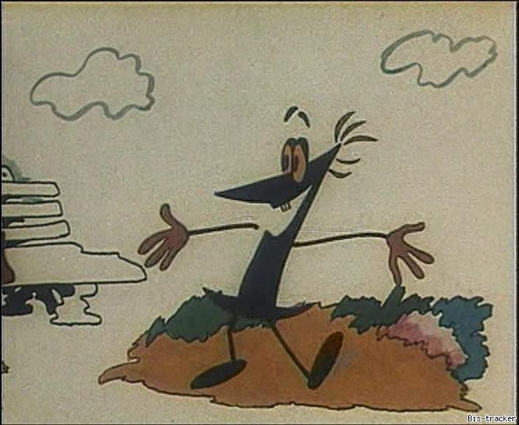
Загадки
С хитрым носиком сестрица
Счёт откроет ... ( Единица )
Как безлиственная ветка,
Я пряма, суха, тонка.
Ты встречал меня нередко
В дневнике ученика ( Единица )
Стоит она среди листа
Одна, когда тетрадь пуста.
Задрав свой нос до потолка,
Она бранит ученика.
И словно цапля средь болот
Его за лень его клюет.
Хоть у нее одна нога
Она стройна, горда, строга.
Ни журавль то, ни синица.
А всего лишь... ( Единица )
У меня есть две игрушки,
Завтра дам одну Ванюшке.
День рождения у Вани,
Отнесу ему коня.
Сколько же игрушек станет
Завтра дома у меня? ( Одна )
На стебелёк она похожа,
Стоит почтенно, как вельможа.
Прямая, ровная всегда,
После нуля идёт она. ( Единица )
Сказки про цифру 1
Автор сказки: Ирис Ревю
Жила-была на свете цифра 1. Она была весёлая и жизнерадостная. Единственное солнышко приветливо улыбалось ей, далёкая одинокая луна вечерами освещала ей путь.
Цифра 1 умела хорошо петь и танцевать. В хоре она была солисткой. Нотки умела тянуть высоко и красиво. В танцах Единичка тоже солировала, всегда была на переднем плане.
Но вот однажды цифре 1 стало скучно.
— Что же я вечно одна-одинёшенька хожу? Да, я люблю быть первой, я – лидер. Я – олицетворение единственности. Но иногда мне бывает очень грустно.
И тогда сама планета Земля сказала ей: «Я тоже одна. В Солнечной системе больше нет таких планет, как я. Но мне не грустно и не скучно. У меня есть друзья – другие планеты. И у тебя, дорогая цифра 1, тоже есть друзья. Это другие цифры».
— И правда, — подумала Единичка. — Чего это я опечалилась? Я живу в одном из лучших сообществ – в мире цифр. Мы никогда не ссоримся и не ругаемся. А я в этом мире первая и единственная.
«Единица»
Жила – была в королевстве Математики Единица. Жила она одна – одинешенька вот в таком синем дворце – уголочке
И был у неё там один уголок, где стояли один стол
и один стул, один шкаф, в котором стояла одна чашка
и одно блюдце. И в магазине единичка покупала
все по одному: одну конфету, одну книжку, один сапожек…
Скучно было Единичке одной и решила она с кем-нибудь подружиться и отправилась Единичка прогуляться по королевству. Вдруг из-за дерева, навстречу Единице выскочил волк. Он тоже был один и с ним никто не хотел дружить, думали, что он злой. А Единичке стало жалко волка, и она предложила ему поиграть вместе. Так единичка и волк стали друзьями и вместе рассказали стихотворение:
Я, ребята, единица!
Очень тонкая, как спица!
Похожа я немного на крючок,
А, может, на обломанный сучок.
От меня ведется счет
И за это мне почет!
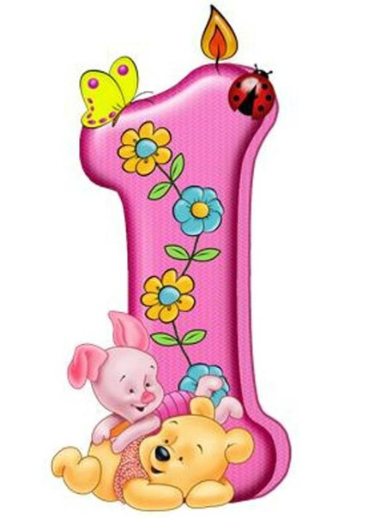
На что похожа Единица?
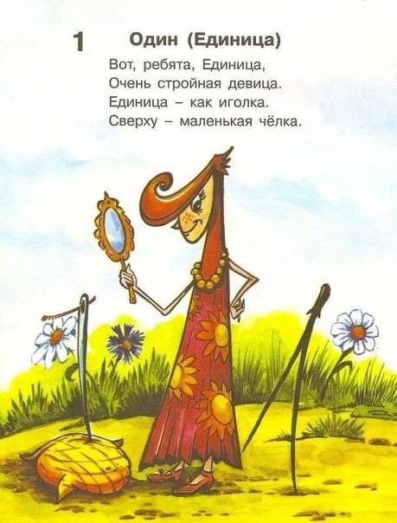

Состав числа 1
У цифры 1, состав всегда будет составлять единица
Задачи
Задача № 1
Дима нашел» 10 белых грибов, по дороге домой, не удержавшись, он съел 9. Сколько грибов принес домой Дима?
Задача № 2
В магазине мама купила пасту по цене 12 рублей, и мыло по цене 7 рублей. Всего у мамы было 20 рублей. Сколько осталось денег у мамы?
Задача № 3
На первой полке лежало 30 книг, на второй 10 книг, библиотекарь отдала 39 книг, сколько осталось книг на полках?
Задача № 4
На озере плавало 8 уток. 7 из них уплыли, сколько уток осталось?
задача № 5
У Максима было 10 конфет, 4 конфеты отдал маме, 3 брату и 2 сестре. Сколько конфет осталось у Максима?
Задача № 6
На лугу паслись 12 коз. Пастух отогнал 11 домой. Сколько коз забыл на лугу пастух?
Сказка собственного сочинения о цифре 1



